Fecha: domingo 26 de Junio de 2016
Boletín de prensa Nº 137

EN ‘CABILDO CIUDAD CARNAVAL, SU CONTEXTO’, PRESENTAN INICIATIVAS PARA MEJORAR FIESTA DECLARADA POR LA UNESCO PATRIMONIO CULTURAL

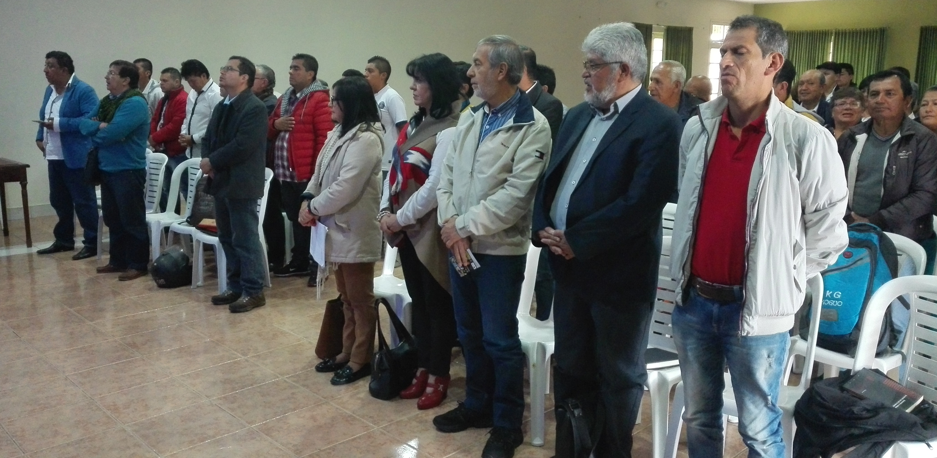

Con la presencia del alcalde Pedro Vicente Obando Ordóñez, organizaciones de artistas, músicos, cultores y gestores del carnaval, se cumplió la primera jornada del 'Cabildo Ciudad Carnaval, su Contexto' donde se desarrollaron tres paneles entorno a las líneas temáticas de Patrimonio, Ciudad y Carnaval y Ente Organizador. En la jornada también se contó con la participación de una delegada del Ministerio de Cultura y la gerente de Corpocarnaval Gisela Checa.

Durante la instalación del cabildo el mandatario local manifestó que este espacio se constituye en una oportunidad para analizar el carnaval, así como el rumbo que se anhela para esta fiesta magna que desde su versión 2017 se desarrollará en un contexto de paz. "Vamos a construir sobre lo construido, con la participación de todos los actores del carnaval, este es un momento trascendental dentro del momento que vive nuestro país, estamos dando pasos decisivos para el logro de la paz y por lo mismo necesitamos construir ese sueño de unidad que deben agrupar nuestros artistas, artesanos y cultores del carnaval".

El alcalde agregó que durante los dos momentos del cabildo se espera obtener resultados positivos con el propósito de fortalecer el Carnaval de Negros y Blancos. "Queremos que esta fiesta emblemática represente los intereses de todos ustedes que son el alma y nervio del desarrollo de las festividades. Quiero agradecerles su participación y las ideas obtenidas en los talleres serán insumo para enriquecer el carnaval y tener los cambios que se requieran". Indicó que estas jornadas también servirán para que los protagonistas de nuestra máxima expresión cultural hagan sus aportes sobre lo que ellos creen son las cosas que se deba mejorar.

La coordinadora del grupo de Patrimonio Cultural e Inmaterial del Ministerio de Cultura, Ruth Flórez Rodríguez, quien presentó el trabajo que se viene desarrollando con el Carnaval de Negros y Blancos en el marco del Plan de Salvaguardia desde que esta manifestación ingresó a la lista del Patrimonio Cultural Inmaterial, entregó recomendaciones a quienes son actores de esta fiesta. "Deben apropiarse de este Plan y que se pueda seguir retroalimentandolo y fortaleciéndolo por el bien de la fiesta" destacó.

Fredy Mauricio Hidalgo Insuasty conocido en el arte como "Piero" y quien participó de la jornada, calificó como positivo el escenario para aprender y construir carnaval. "Resaltar la visita de la delegada del Ministerio porque deja unos documentos que debemos estudiar para fortalecer nuestra festividad".

El secretario de Educación Henry Barco Melo, informó que esta jornada continuará el próximo sábado 2 de julio en su segundo momento denominado ‘Cabildo Ciudad Carnaval, Reconstitución del Patrimonio’, donde a través de unos mandatos se podrá plantear que tipo de transformaciones desde la Administración, Política Pública y los consensos de los participantes, se puedan construir.

Información: Secretario de Educación Henry Barco. Celular: 3165243708 henbarcomeloc@gmail.com

DEL 27 DE JUNIO AL 4 DE JULIO, FIESTAS TRADICIONALES ‘GUAGUAS DE PAN’ EN EL CORREGIMIENTO DE JONGOVITO

La Alcaldía de Pasto invita a la ciudadanía a disfrutar desde este lunes 27 de junio en el corregimiento de Jongovito, las tradicionales fiestas ‘Guaguas de pan’ en honor a San Pedro y San Pablo. La programación inicia a las 10 de la mañana con la Séptima Versión del Festival de Teatro Rural ‘Sombreros al viento’.

La festividad tendrá además actos religiosos, culturales, recreativos, académicos y por su puesto gastronómicos con la instalación de los castillos de guaguas de pan. La programación oficial está disponible de manera física en el Punto de Información Turística en la Casa de Don Lorenzo o en las redes sociales de la Alcaldía de Pasto.

Información: Subsecretaria Turismo, Elsa María Portilla Arias. Celular: 3014005333

ALCALDÍA APOYARÁ FESTIVAL POR EL RECONOCIMIENTO A LA CIUDADANÍA LGBTI

Como cierre de todas las actividades del Onomástico de San Juan de Pasto, la Administración Municipal junto a la Oficina de Género y Derechos Humanos con el apoyo de la Secretaría de Cultura, llevarán a cabo este martes 28 de junio, el ‘Festival por el Reconocimiento a la Ciudadanía LGBTI de Pasto’.

El carnaval iniciará a las 10 de la mañana en el Centro Cultural Pandiaco y recorrerá las principales calles de la capital nariñense. El desfile llegará a la Plaza del Carnaval, para luego hacer la clausura del Festival por el Reconocimiento a la Ciudadanía LGBTI de Pasto, en la Plaza de Nariño.

La actividad se realizará en el marco del ‘Séptimo Paréntesis por el Reconocimiento LGBTI’, donde hasta el momento se han realizado varias actividades lúdico pedagógicas, páneles, coloquios, exposiciones fotográficas y cine foros, con el propósito de llamar la atención de la comunidad pastusa por el respeto a la población LGBTI y los procesos de incidencia política.

Ante esto, Ingrid Legarda Martínez, jefa de la Oficina de Género y Derechos Humanos, expresó que el desfile tendrá la participación de la Administración Municipal, representantes de las diferentes entidades descentralizadas del municipio, la Gobernación, el Ministerio Público y comunidad.

Información: Jefa Oficina de Género, Ingrid Legarda Martínez. Celular: 3216473438

PASTO DISFRUTÓ DE LA GRAN FINAL DEL IV CONCURSO INTERNACIONAL DE TRÍOS

Con la presencia de una gran cantidad de público en la plaza de Nariño se cumplió el pasado viernes la gran final del IV Concurso Internacional de Tríos en la que se presentaron 12 grupos en las categorías: profesional, maestros, abierta y alternativa. La noche que estuvo marcada por el talento de los artistas de Pasto y otras regiones de Colombia, además de músicos del vecino país Ecuador, demostró que este género musical se mantiene vigente.

La final dejó como ganadores en la categoría profesional a Artes Tríos quienes recibieron un premio de 10 millones de pesos. Su voz principal Gabriela Barrera, aseguró que el triunfo es una recompensa y reconocimiento a todo el trabajo que durante años ha venido realizando. De igual manera el segundo lugar fue para Trío Bossanova y tercer puesto Trío Scala.

En la categoría maestros, los triunfadores fueron Trío Fantasía. Su director Leonardo Insuasty Delgado, manifestó su satisfacción y aseguró que eventos como este son los que enaltecen el departamento de Nariño. “Esta región es cuna de grandes artistas y la organización fue excelente, eso quiere decir que tenemos una buena administración”, precisó el integrante quien felicitó a sus contrincantes del segundo puesto Trío Los Naipes y tercer puesto Trío Los Andes.

Así mismo, el jurado calificador concedió el triunfo en la categoría abierta, a Opio Trío de la ciudad de Bogotá, grupo que recibió un premio de 5 millones de pesos. Al respecto uno de sus integrantes Joel León Figueroa, expresó su felicidad e indicó que la victoria los motiva a continuar en este género musical y transmitir cultura. En esta misma categoría recibieron sus galardones los tríos Oro Tres, segundo lugar y Andaluz Trío el tercer puesto.

Finalmente, Septiembre Trío ocupó el primer puesto en la categoría alternativa, seguido de Michelle Trío y K’lua Trío quienes obtuvieron segundo y tercer lugar.

Información: Secretario de Cultura, José Aguirre Oliva. Celular: 3012525802

‘LA JAGUA’ GANADORES DEL ‘PETRONIO ÁLVAREZ’, ENTREGARON SU REPERTORIO MUSICAL EN ONOMÁSTICO DE PASTO

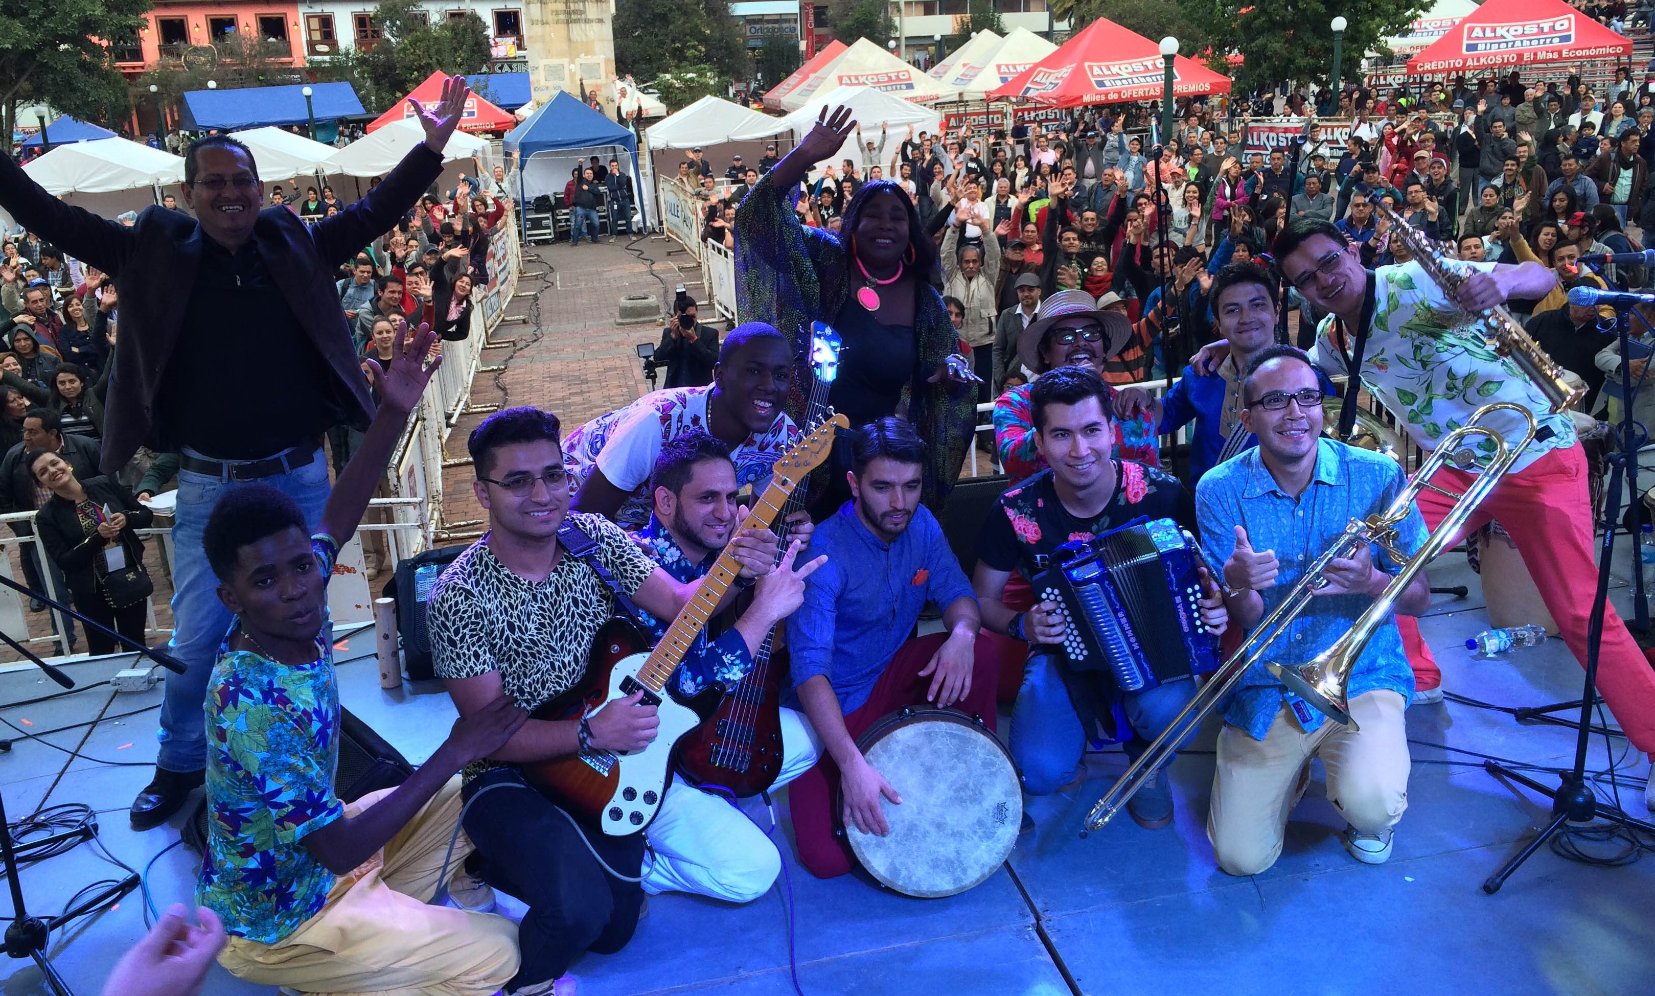

El grupo musical ‘La Jagua’ ganadores en la categoría libre del Festival de Música del Pacífico, ‘Petronio Álvarez’ en su versión XIX, se hicieron presentes en la celebración del onomástico de San Juan de Pasto y con sus ritmos pacíficos de fusión de rock, andinos y jazz, contagiaron con su alegría y folklor a quienes disfrutaron este concierto que se llevó a cabo en la plaza de Nariño.

John Jairo Flórez, quien hace una de las voces principales del grupo, al finalizar su presentación explicó que La Jagua, es una propuesta que integra instrumentos y ritmos tradicionales con nuevas expresiones musicales. “Amamos mucho nuestro folklor y tradición, pero también como jóvenes tenemos influencias del rock, punk, jazz, salsa tropical y otros ritmos que logramos fusionarlos”. El vocalista además aseguró que sus raíces también proceden de Pasto.

Oficina de Comunicación Social
Alcaldía de Pasto

